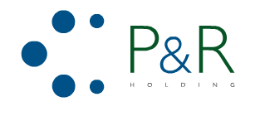

Comunicato stampa

L’industria farmaceutica italiana
torna ad investire all’estero

Milano, 6 luglio 2015 – L’italiana P&R ha acquisito il 20% di TRB Group, azienda svizzera operante a livello internazionale nel settore dei prodotti farmaceutici e dei dispositivi medici derivanti dall’acido ialuronico. P&R holding è uno dei principali gruppi chimico-farmaceutici italiani, controllante, tra le altre, di Fidia Farmaceutici (società leader nella ricerca, sviluppo e produzione di acido ialuronico). Con l’acquisizione di una quota di TRB, il gruppo prosegue la politica di internazionalizzazione, uno dei principi fondanti di P&R, già presente in US, Kazakhstan, Germania e Spagna a cui si affiancheranno nell’anno in corso Russia, Dubai e KSA. Attualmente P&R Impiega circa 2.000 dipendenti, incrementati del 22% negli ultimi 3 anni e distribuiti nei segmenti chimico e farmaceutico. Il gruppo genera un fatturato consolidato di circa 500 milioni di euro, di cui il 60% all’estero.

Per ulteriori informazioni:

Elena Fedeli
Responsabile Comunicazione Fidia Farmaceutici
Tel (+39) 049 8232359
Efedeli@fidiapharma.it

